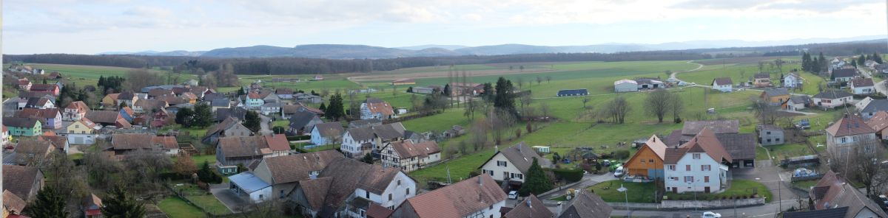
Mairie de Bisel

PROCES-VERBAL DE LA REUNION DU CONSEIL MUNICIPAL 1/2016
Du 18 janvier de 19h30 à 20h45
Joseph Berbett ouvre la séance à 19h30 en présence de tous les conseillers sauf Martine Mancassola (procuration à Joseph Berbett), Héléna Schweitzer et Nathalie Colombé, excusées.

LES DECISIONS

Préambule : le conseil approuve le compte-rendu de la réunion du conseil du 30 novembre 2015.
- Le conseil vote un avenant de 7000 euros sur les honoraires d’IRH, suite aux retards des travaux de la rhizosphère (53 semaines au lieu des 20 prévues). 1 voix contre, 1 abstention et 11 pour.
- Le conseil décide de ne pas faire valoir son droit de préemption pour la vente par M. et Mme Roland Schuessler, de la maison, 15 rue Herbrig. Unanimité
- Le conseil fixe le montant du loyer du logement communal au dessus de la mairie à 445 euros + 55 euros de chauffage. Unanimité
- Le conseil approuve l’adhésion pour les employés communaux, au Comité National d’Action Sociale à la place du Groupement d’Action Sociale à raison de 200 euros pour chacun des 4 employés. Unanimité
- Le conseil vote le renouvellement pour un an de la ligne de crédit de 405 000 euros au taux de 1,40%, dans l’attente du versement des subventions de l’assainissement. Unanimité
- Le conseil autorise le maire à signer pour 3 ans la convention de conseil et d’assistance gratuits proposée par l’ADAUHR (Agence Départementale d’Aménagement et d’Urbanisme du Haut-Rhin) à toutes les collectivités. Unanimité
LES COMPTE-RENDUS
- Compte rendu de la commission Voirie du 11 janvier.
La commission propose de retenir la proposition de la DDT, d’enrobage à froid de la traversée du village.
-La société Eurovia réparera les affaissements.
-La commune procédera à la réfection d’un regard défectueux et le remplacera par un tabouret-siphon.
-La commune remplacera les bordures trop devant le dépôt des Sapeurs pompiers.
-La commune refera le marquage au sol (lignes blanches et passages piétons)
- Compte-rendu de la Commission Jeunesse du 13 janvier.
La commission réunira les collégiens et lycéens mercredi 3 février à 19h30 à la mairie.
Les activités périscolaires enregistrent 47 inscriptions pour 4 activités : cuisine maternelle et élémentaire (22) avec Bérénice Schweitzer et Sandra Hertzog, jeux d’opposition et gymniques avec Elisabeth Zeyer (12) et jeux de société (13) avec Bernadette et Edouard Riff.
Joseph Berbett signale son entrevue aux vœux de Ferrette avec M. le sous préfet qui lui a rappelé avec insistance la nécessité de prévoir un regroupement scolaire. La directrice départementale de l’éducation a décidé de la suppression des seuils d’ouverture et de fermeture qui ne seront plus que des références.
- Compte Rendu de la visite de Gilles Bruni, dans le cadre de Stuwa 2016.
Voir plus loin

ECHANGES :
- Le conseil a échangé sur les nouvelles communes.
Le nouveau maire de Illtal (anciennement Henflingen, Grentzingen et Oberdorf ) viendra répondre à toutes les questions jeudi 21 janvier à 19h30 à la mairie.
INFORMATIONS :
- Déclarations préalables.
-Déclaration préalable de M. Meister Jérôme pour la construction d’un escalier d’accès à la construction principale, 12, rue de Niederlarg
-Déclaration préalable de M. Wira Olivier pour l’installation d’une piscine, 39 rue Herbrig
- Demande de permis :
-Demande de permis de démolition totale de hangar par M. Berbett Sylvain, SCEA Gaerltlé, suite à incendie.
-Demande de permis de construire d’un hangar à bois de 27 m² par M. Welmelinger Michaël, 20 rue du Moulin
- L’avancement des travaux de rénovation du clocher. (Voir plus loin)

Calendrier

21 janvier 19h30 à la mairie : réunion avec Christian Lerdung, maire de la nouvelle commune Illtal
22 janvier à 14h30 à Altkirch : réunion Stuwa 2016
27 janvier à 20h à l’école : Assemblée générale des Brico’belettes
29 janvier à 20h: cérémonie des vœux à Seppois le Haut.
1 février : réunion du Conseil de Fabrique.
3 février à 19h30: réunion des lycéens et collégiens à la mairie.

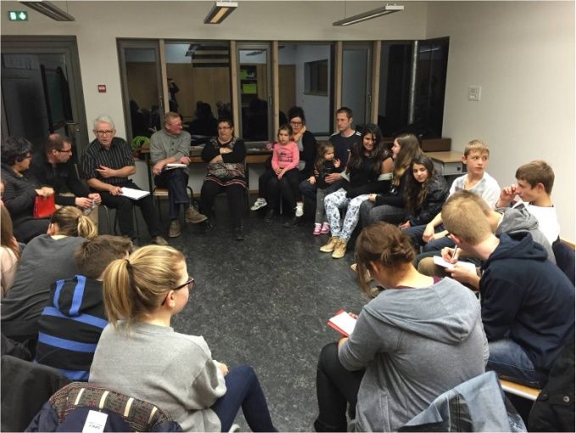
Réunion des collégiens et lycéens
mercredi 3 janvier
à 19h 30
à la mairie

Rénovation du clocher : fin de la souscription le 1 février
Vous pouvez continuer à effectuer des dons pour la rénovation du clocher jusqu’au 1er février.
La souscription auprès de la Fondation du patrimoine atteint actuellement 17 240 euros.

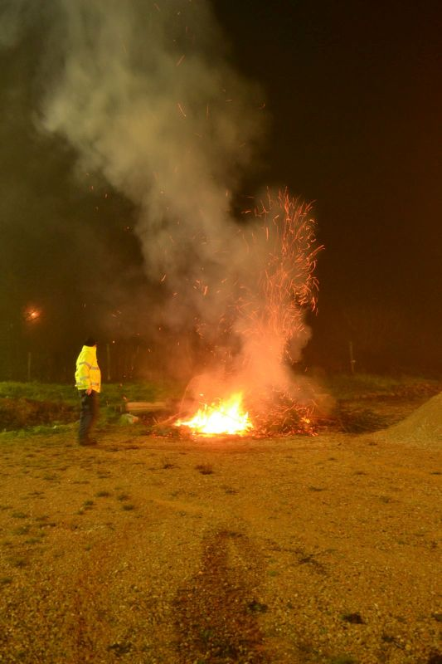
19/01
Les infos du 19 janvier

La crémation des sapins :

Une quarantaine de personnes ont participé à la crémation des sapins.
Une belle affluence pour une première et un partage d’une petite collation très conviviale.

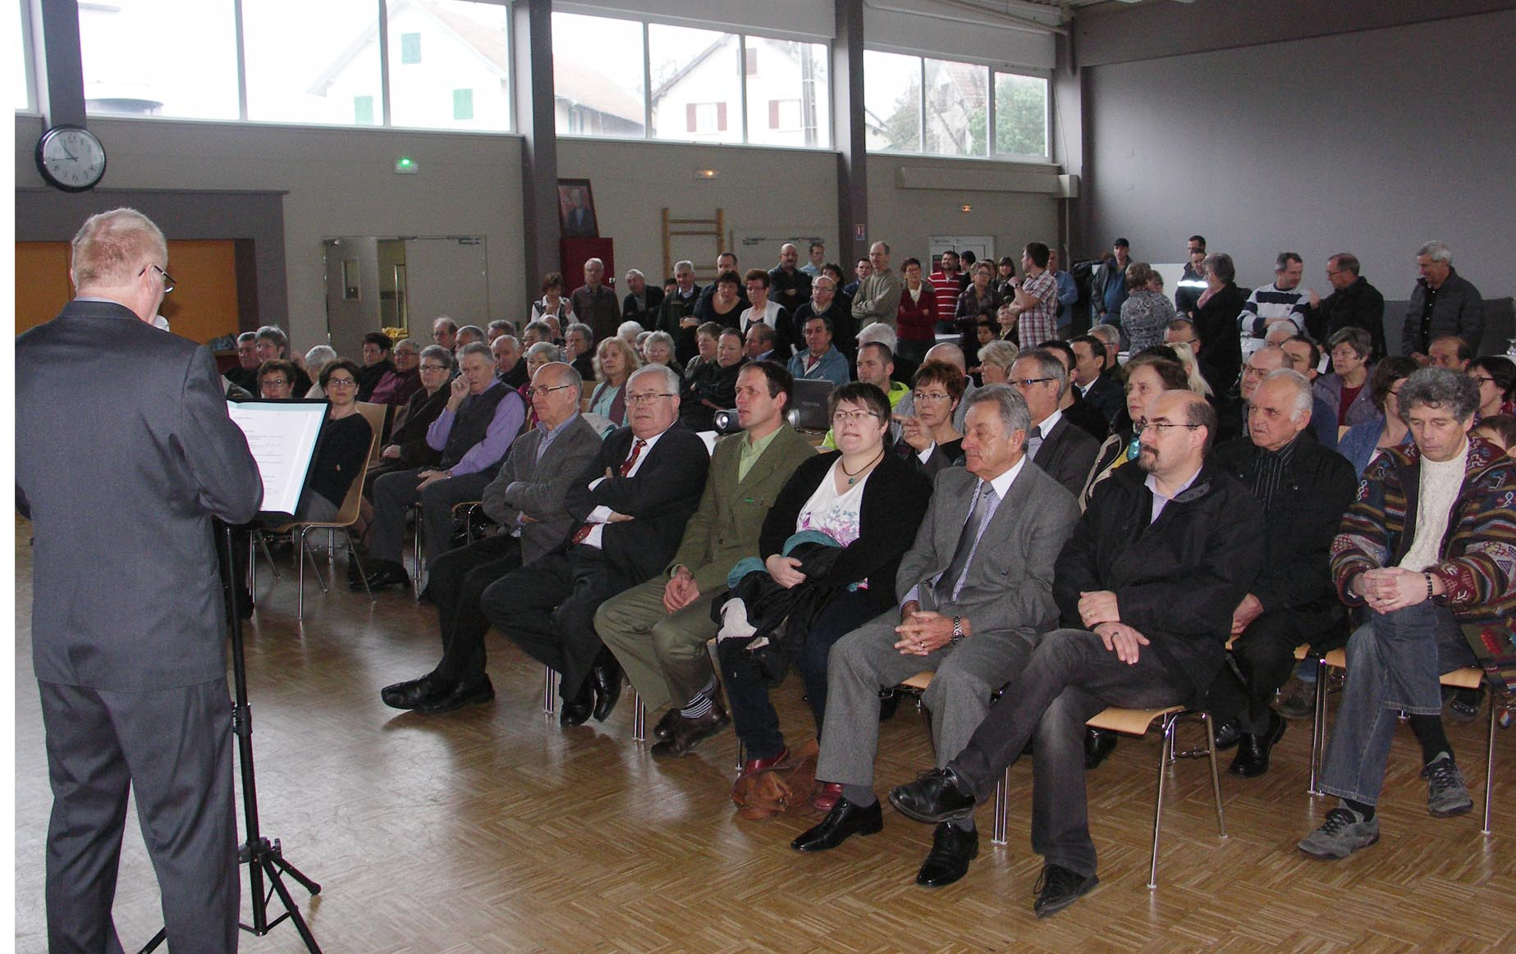
Cérémonie des vœux :
Plus d’une centaine de concitoyens, ainsi que de nombreux élus ont assisté à la cérémonie des vœux.
Les discours et la rétrospective 2015, ont été suivis de projections réalisés par René Welmelinger et Olivier Riff.
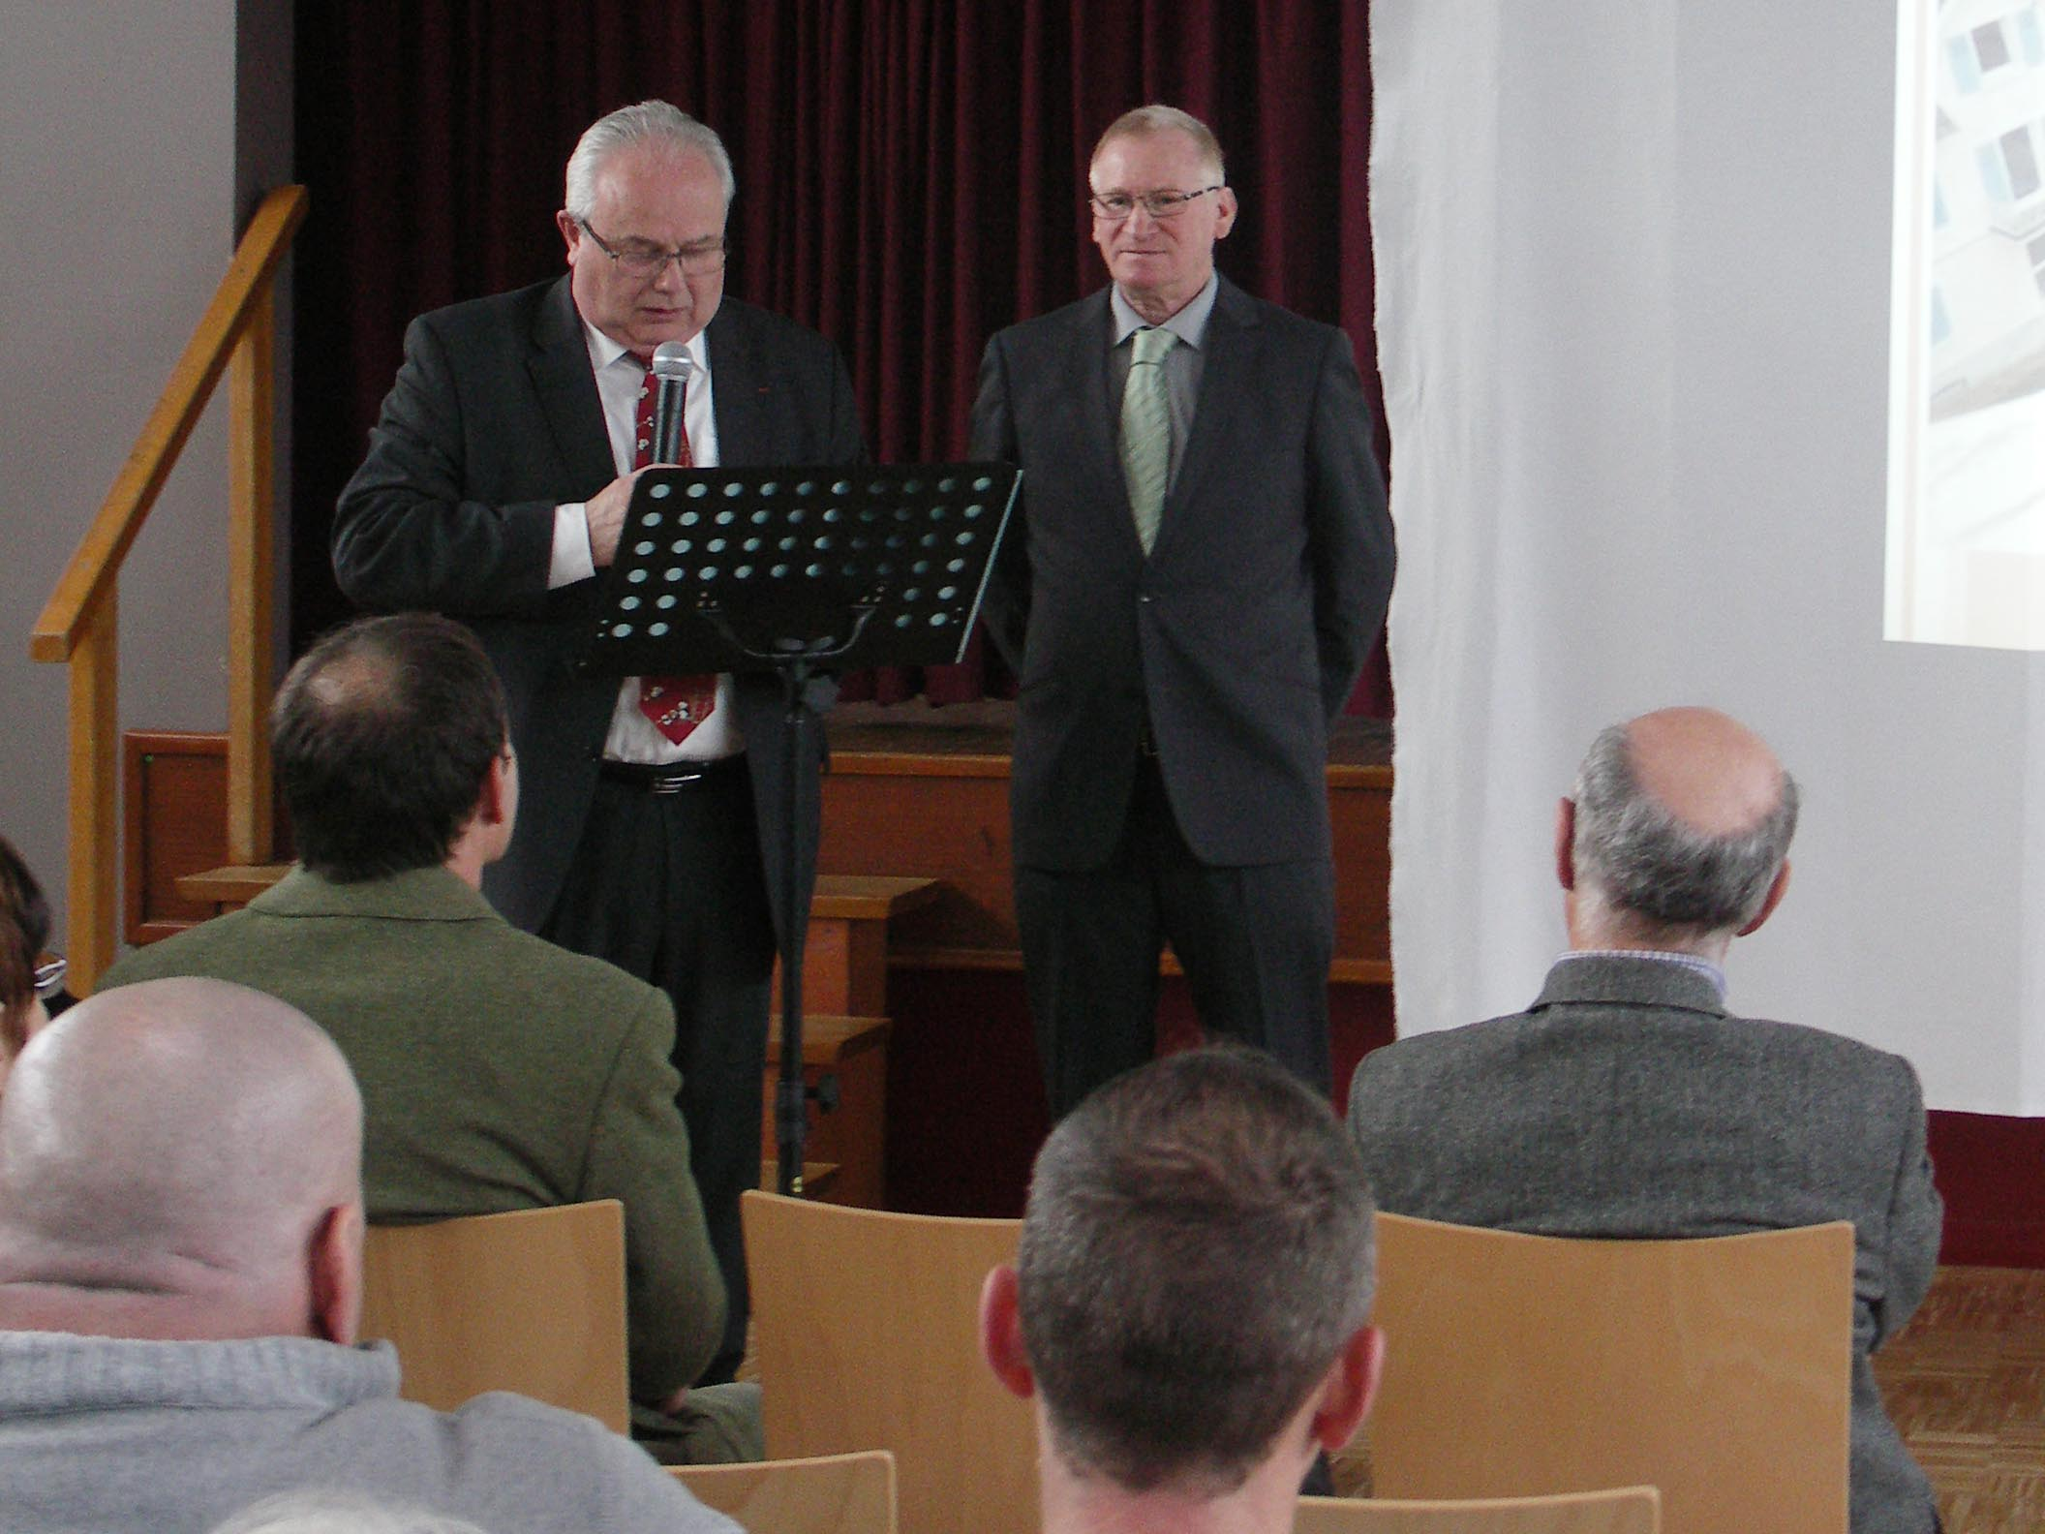

Les travaux du clocher :
Les cadrans et l’horloge électrique ont été posés par l’entreprise Bodet de Vendenheim.
L’entreprise Hug achève la couverture du toit.
Il ne restera plus que le paratonnerre à installer par l’entreprise Protibat de Mundolsheim.
Les travaux devraient être achevés au 1 février.
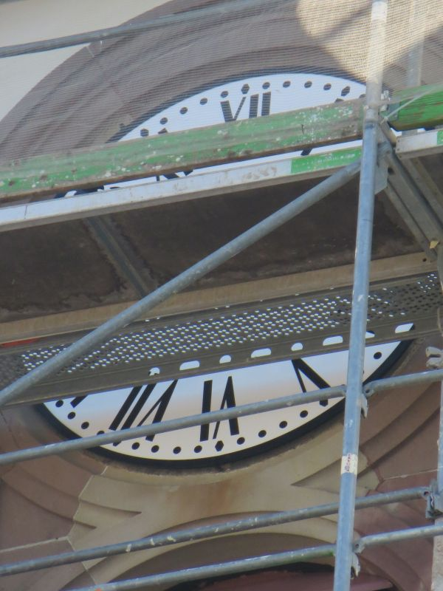
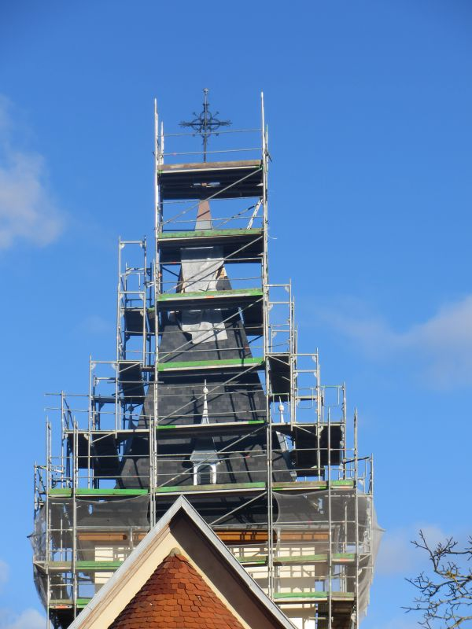

La vente de bois :

Tous les lots présentés ont trouvé preneur sauf 3.
Les travaux dans la parcelle devront être interrompus entre le 15 février et le 30 avril, à cause de la présence d’un nid de milan royal (dont un spécimen est visible ces derniers jours dans le village), oiseau protégé.

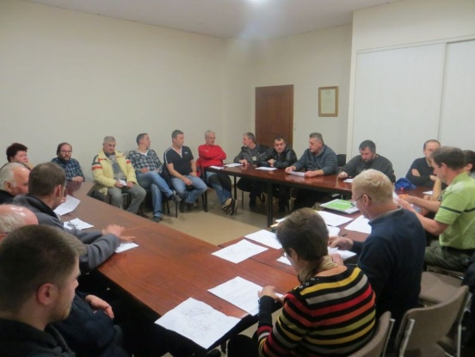

Pas de lingettes !
Un grand nombre de lingettes se retrouvent à la rhizosphère et mettent en danger son fonctionnement
Nous en appelons à votre civisme !

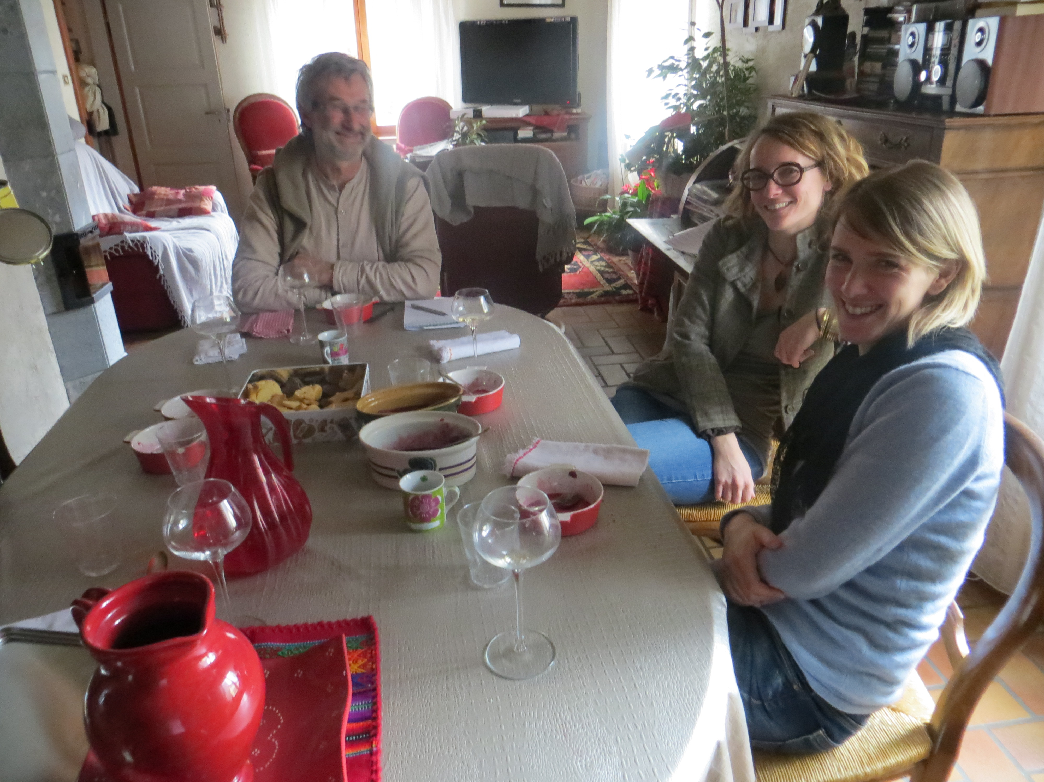
Yves Bruni, qui créera l’œuvre pour Stuwa 2016, était présent du 14 au 16 janvier. Il est originaire de Clisson près de Nantes.
Il a voulu s’imprégner de la vie du village et de ses environs.
Il a rencontré les différents partenaires (maire, Benoit Brissinger, Bernard Burtschy, Patrick Miséré, conseillers municipaux et artistes) pour se documenter et présenter ses axes de travail.
Il a aussi rencontré les représentantes du Pays du Sundgau pour les questions pratiques et financières.
Nous avons effectué de longues sorties autour de Bisel.
« Vous m'avez biselisé. », a-t-il dit en partant samedi.
Il reviendra travailler dans la semaine du 15 au 21 février.

GILLES BRUNI, premier séjour de travail

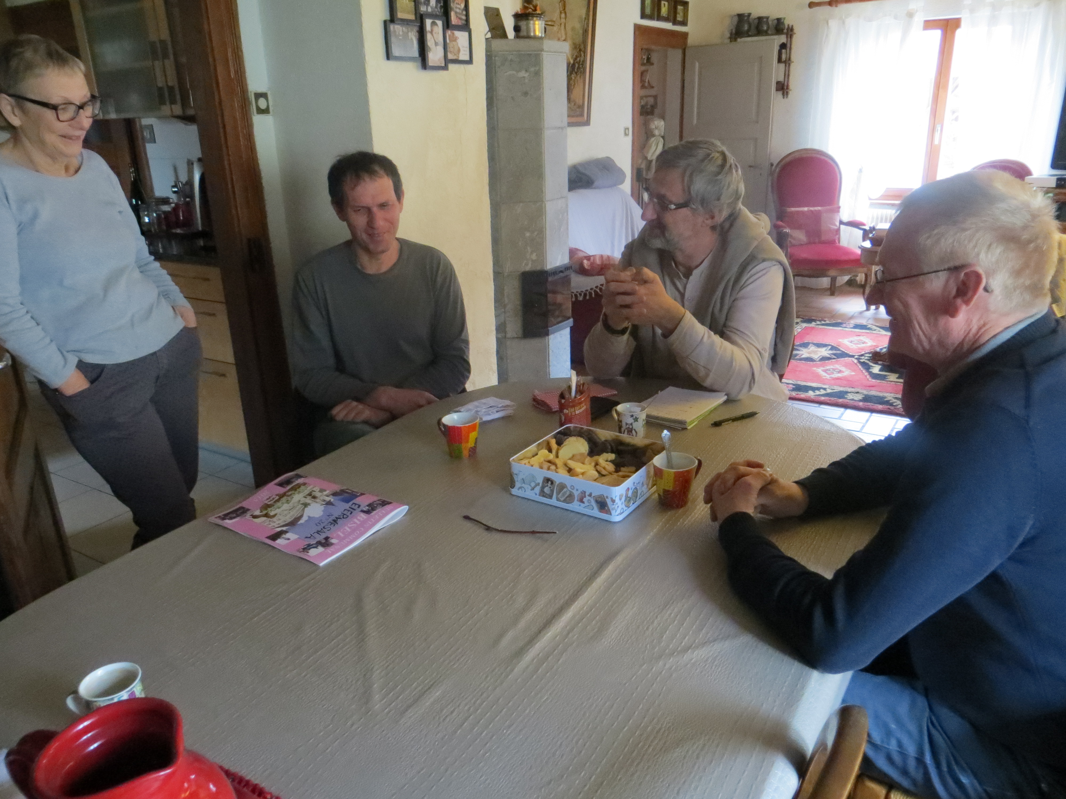

Infos pratiques :

La mairie sera exceptionnellement fermée jeudi 22 janvier. En cas d’urgence, s’adresser au maire ou aux adjoints.
De nouveaux habitants saisonniers à Bisel : un couple de milan royal (Patrick Miséré)
L’an dernier, un couple s’est installé en forêt de BISEL.
De par ses couleurs, sa forme, sa légèreté en vol, son adresse, le milan royal est à mon goût l’un des plus élégants rapaces de notre pays.
L’envergure de l’animal est proche de deux mètres. Il est facilement identifiable grâce à sa longue queue rousse triangulaire en « V ». La tête est blanchâtre et le plumage brun dessus est roux rayé dessous. On peut observer deux tâches blanchâtres sous les ailes.
Cinq pays abritent prés de 90% de la population mondiale dont la France (6 500 couples).
Normalement, il migre en hivers vers l’Espagne et le sud de la France. Les départs débutent en août et le retour est programmé en février.
Le couple de milan royal s’affaire alors à la restauration du nid, voir à la construction d’un nouveau, dans la fourche principale ou secondaire d’un grand chêne ou d’un hêtre à moins de cent mètres de la lisière de la forêt. Il est constitué de branches et brindilles, souvent garni de papiers, plastiques et chiffons.
La ponte (deux à trois œufs) est déposée fin mars. Deux mois et demi plus tard les jeunes milans quitteront le nid. La première reproduction n’intervient qu’à l’âge de deux ou trois ans.

Le Milan Royal peut vivre jusqu’à vingt cinq ans. Il recherche ses proies en cerclant assez haut dans le ciel ou en pratiquant le vol à faible hauteur. Le campagnol des champs représente une grande partie de ses proies. Il est intéressant de constater la prépondérance du poisson en période de nidification.
C’est un bon chasseur qui capture malheureusement beaucoup de jeunes oiseaux. Il consomme énormément de vers de terre et d’insectes et en période de nidification, beaucoup de poisson.
Grâce à la protection légale de tous les rapaces depuis 1972, le milan royal a pu reconstituer ses effectifs. Sa diminution qui se poursuit à l’heure actuelle (moins de prairies, empoisonnement, lignes électriques…..).
J’espère que vous observez et appréciez cet impressionnant oiseau dans le ciel biselois.

